2 - зертханалық жұмыс
Тақырыбы: BPMN жүйесінде интернет-дүкендегі тапсырыс беру процесін AS-IS және TO-BE модельдері арқылы жетілдіру
Бизнес-процесс: «Интернет-дүкенде тапсырысты рәсімдеу және жеткізуді ұйымдастыру процесі»
Жобаның негізгі идеясы
Бұл жұмыста интернет-дүкенде тапсырыс беру кезінде клиентке қиындық туғызатын екі мәселе қарастырылады. Бірінші мәселе - бір тапсырыстағы тауарлардың әртүрлі қоймаларда орналасуына байланысты тапсырыстың бірнеше бөлікпен және әртүрлі уақытта жеткізілуі. Екінші мәселе - клиенттің тауардың өлшемін, түсін, моделін немесе санын қате таңдап тапсырыс беруі.
Ұсынылатын жаңа жоба - «Smart Order Assistant». Жүйе тапсырысты жібермей тұрып екі міндетті автоматты орындайды: тауарларды мүмкіндігінше бір жеткізуге біріктіреді және клиент жіберуі мүмкін қателерді алдын ала анықтап, ескерту береді.
1. AS-IS моделі - қазіргі процесс
Қазіргі модельде клиент интернет-дүкеннен тауарларды таңдап, себетке қосады және тапсырысты рәсімдейді. Жүйе тапсырысты қабылдайды, содан кейін әр тауардың қай қоймада орналасқаны анықталады. Егер тауарлар әртүрлі қоймада болса, тапсырыс бірнеше бөлікке бөлінуі мүмкін. Сонымен қатар клиент таңдаған өлшем, түс, модель немесе тауар саны тапсырыс жіберілгенге дейін арнайы тексерілмейді.
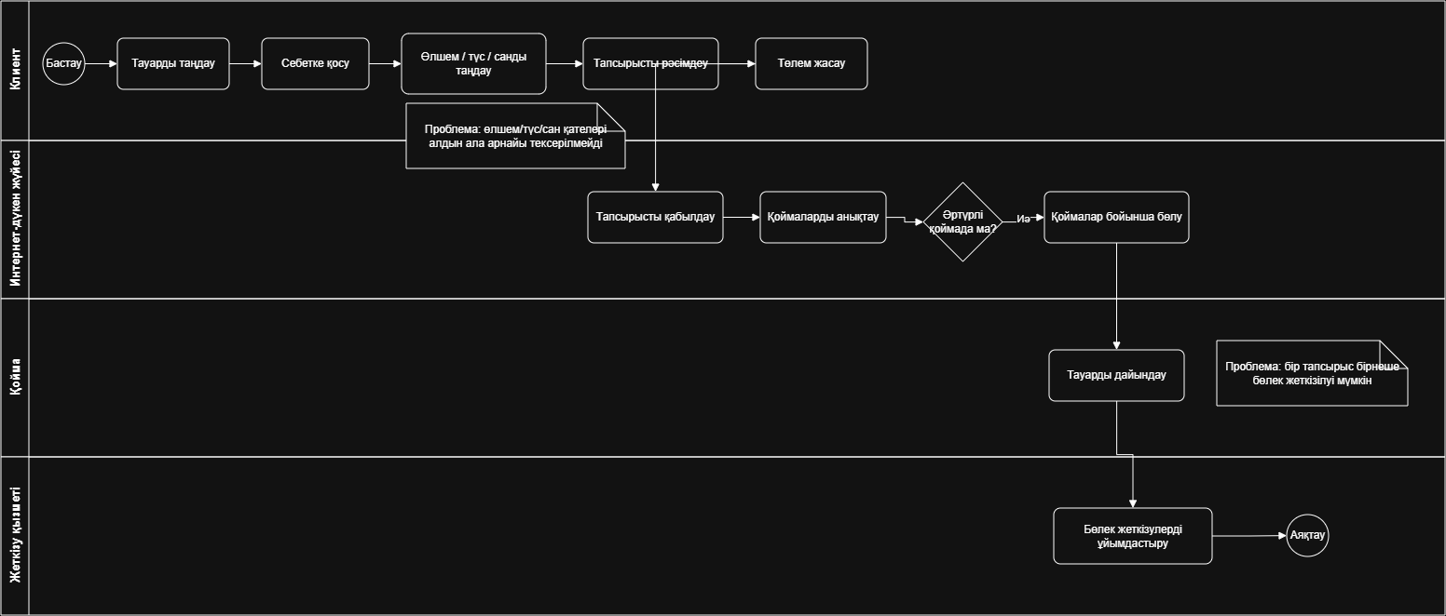
AS-IS моделіндегі 1-проблема: бірнеше бөлек жеткізу
Мысалы, клиент бір тапсырыста үш тауар сатып алды. Бірінші тауар А қоймасында, екіншісі B қоймасында, үшіншісі C қоймасында орналасқан. Нәтижесінде клиент бір тапсырыс жасағанымен, бірнеше курьерді әртүрлі уақытта күтуі мүмкін. Бұл клиентке қолайсыз және жеткізу процесін күрделендіреді.
AS-IS моделіндегі 2-проблема: қате тапсырыс
Клиент асығыс кезде қате өлшемді, түсті немесе модельді таңдап қалуы мүмкін. Сондай-ақ бір тауарды екі рет себетке қосуы ықтимал. Қазіргі қарапайым процесте клиент «Тапсырысты растау» батырмасын басқаннан кейін ғана қате байқалса, тауарды ауыстыру немесе қайтару қажет болады. Бұл клиентке де, дүкенге де қосымша уақыт пен жұмыс туғызады.
2. TO-BE моделі - «Smart Order Assistant» жаңа жобасы
TO-BE моделінде тапсырыс бірден рәсімделмейді. Алдымен «Smart Order Assistant» тапсырысты автоматты тексереді. Жүйе екі жаңа қызмет атқарады: Smart Delivery Consolidation және Smart Error Check.
Жаңа функция 1: Smart Delivery Consolidation - «Бір тапсырыс, бір жеткізу»
Жүйе себеттегі барлық тауардың орналасқан қоймаларын автоматты талдайды. Егер тауарлар әртүрлі қоймаларда болса, жүйе оларды клиентке бөлек жіберудің орнына алдымен бір жинақтау нүктесіне жеткізу жоспарын жасайды. Барлық тауар жиналғаннан кейін клиентке бір тапсырыс ретінде бір курьермен жеткізіледі.
Егер клиентке тауар өте шұғыл қажет болса, жүйе екі нұсқа ұсынады: «Барлығын бірге жеткізу» немесе «Қолда бар тауарларды ертерек бөлек жеткізу». Осылайша соңғы шешімді клиент өзі таңдайды.
Жаңа функция 2: Smart Error Check - тапсырыстағы ықтимал қатені анықтау
Клиент «Тапсырыс беру» батырмасын басқанда, жүйе тапсырысты бірден жібермей, ықтимал қателерді тексереді. Мысалы: бір тауардың қайталанып қосылуы, бір-біріне сәйкес келмейтін нұсқалардың таңдалуы, әдеттен тыс көп сан таңдалуы немесе клиенттің өзі енгізген параметрлердің өзара қайшы болуы.
Егер күмәнді жағдай анықталса, жүйе нақты ескерту көрсетеді: «Сіз осы тауарды 2 рет қостыңыз. Дұрыс па?» немесе «Таңдалған өлшемді қайта тексеріңіз». Клиент «Иә, дұрыс» деп растаса, тапсырыс жалғасады. Қате болса, клиент тапсырысты сол жерде түзетеді. Бұл функция клиенттің таңдауын өзі өзгертпейді, тек қателесу қаупін көрсетеді.
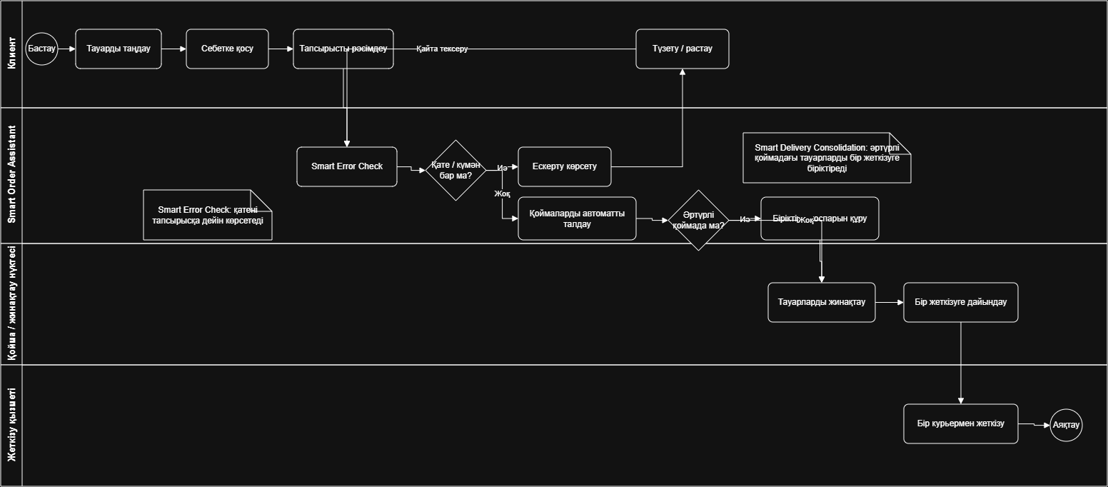
AS-IS және TO-BE модельдерін салыстыру
Сипаттама | AS-IS | TO-BE
Тауарлардың орналасуы | Әртүрлі қоймадағы тауарлар бөлек өңделуі мүмкін | Жүйе қоймаларды талдап, бір жеткізуге біріктіру жоспарын жасайды
Жеткізу | Бір тапсырыс бірнеше жеткізуге бөлінуі мүмкін | Мүмкін болған жағдайда бір тапсырыс - бір жеткізу
Клиенттің таңдауы | Қате өлшем/түс/сан тапсырыстан кейін байқалуы мүмкін | Smart Error Check тапсырысқа дейін күмәнді таңдауды көрсетеді
Қате анықталса | Ауыстыру немесе қайтару процесі қажет болуы мүмкін | Клиент төлем/жіберу алдында түзетеді немесе растайды
Клиентке ыңғайлылық | Бірнеше курьер күтуі және қате тапсырыс қаупі бар | Жеткізу тәсілін таңдайды және ықтимал қатені алдын ала көреді
Жаңа жүйе | Арнайы интеллектуалды тексеру жоқ | Smart Order Assistant: Delivery Consolidation + Error Check
Күтілетін нәтижесі
Жаңа модельдің мақсаты - клиенттің тапсырыс беру кезіндегі екі нақты қолайсыздығын азайту. Біріншіден, әртүрлі қоймадағы тауарларды мүмкіндігінше бір жеткізуге біріктіру арқылы бірнеше курьер күтудің қажеті азаяды. Екіншіден, тапсырыс жіберілмей тұрып ықтимал қатені көрсету арқылы қате тауарға тапсырыс беру және кейін оны ауыстыру ықтималдығы төмендейді.
Бұл жобаның негізгі ерекшелігі - жүйе тек тапсырысты қабылдамайды, тапсырыс жіберілер алдында клиентке көмекші ретінде жұмыс істейді.
Қорытынды
Зертханалық жұмыста интернет-дүкендегі тапсырыс беру процесінің AS-IS және TO-BE модельдері қарастырылды. AS-IS моделінде негізгі екі мәселе ретінде бір тапсырыстың әртүрлі қоймаларға байланысты бірнеше бөлек жеткізілуі және клиенттің тапсырыс параметрлерін қате таңдау қаупі алынды. TO-BE моделінде осы мәселелерді шешу үшін «Smart Order Assistant» жобасы ұсынылды. Жоба тауарларды бір жеткізуге біріктіруді жоспарлайды және тапсырыстағы ықтимал қатені рәсімдеу аяқталғанға дейін анықтайды. Нәтижесінде тапсырыс беру процесі клиентке түсініктірек әрі ыңғайлы болады.

